“心血管病高危人群早期筛查与综合干预项目”

吉林省启动培训会议在长春召开

2014年10月25日，吉林省卫生计生委、吉林省疾病预防控制中心及国家心血管病中心在长春召开“心血管病高危人群早期筛查与综合干预项目”启动培训会议。
出席本次会议的领导有吉林省卫生计生委副巡视员曲日胜，吉林省卫生计生委疾控处处长孙武长，吉林省卫生计生委疾控处副处长张艳梅，吉林省疾控中心主任范明，吉林省疾控中心慢病所所长朱颖俐，副所长付尧，国家心血管病中心主任助理蒋立新教授，国家心血管病中心办公室主任陈伟伟，国家心血管病中心心肺功能检测中心主任孙兴国教授。此次启动培训会议由吉林省疾控中心慢病所所长朱颖俐主持。
吉林省疾病预防控制中心慢病项目管理所工作人员、吉林大学第一医院、吉林市中心医院、辽源市第二人民医院、通化县人民医院、延吉市中医院的约200位代表出席了会议。此外，来自国家心血管病中心国际合作部的心血管病高危人群早期筛查与综合干预项目办公室、信息技术部工作人员以及培训讲师等近10人也参加了会议。
会议的主要目的是在吉林省正式启动心血管病高危人群早期筛查与综合干预项目，并进行为期一天的培训，培训内容包括：介绍项目概况、项目运行和管理、项目IT系统操作与练习，生物样本采集和处理、心电图及超声检查内容和操作流程等。
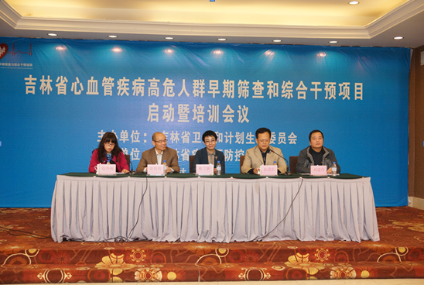

从左至右依次为：吉林省卫生计生委疾控处副处长张艳梅；国家心血管病中心办公室主任陈伟伟；国家心血管病中心主任助理蒋立新教授；吉林省卫生计生委疾控处处长孙武长；吉林省疾控中心副主任刘建伟

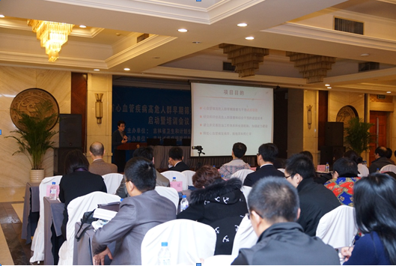
国家心血管病中心主任助理蒋立新教授介绍项目概况、运行与管理
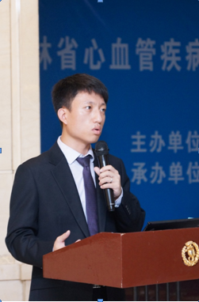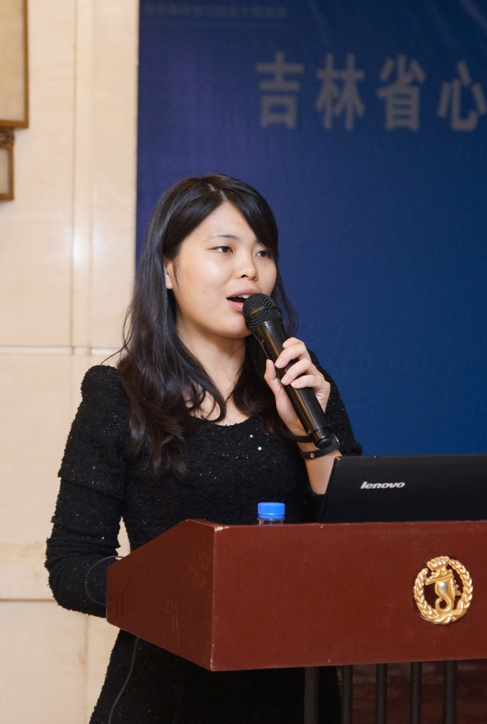
国家心血管病中心项目办公室路甲鹏（左）和吴超群（右）分别介绍项目内容及操作流程和IT系统操作方法

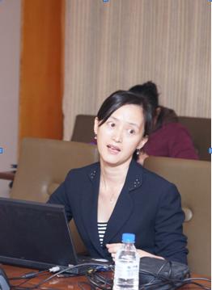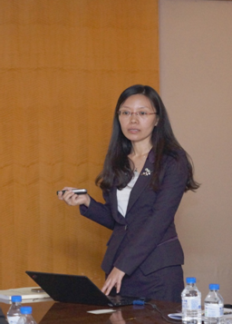
国家心血管病中心国际合作部高岩博士（左）和张海波医生（右）分别介绍生物样本采集处理方案和项目临床干预概述
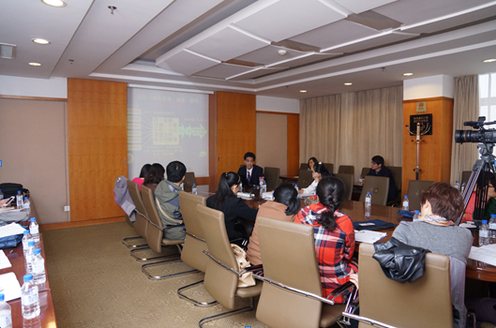
国家心血管病中心心肺功能检测中心主任孙兴国教授介绍项目心电技术

项目工作人员聚精会神的听讲、做笔记
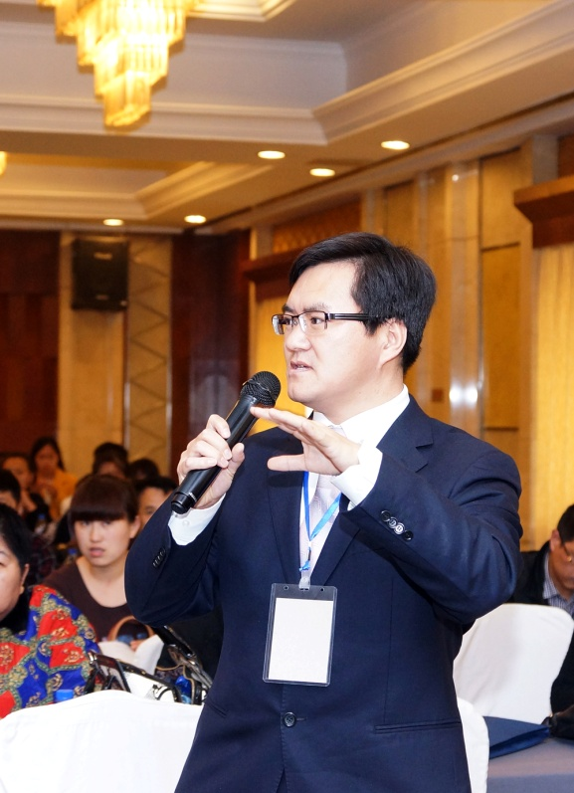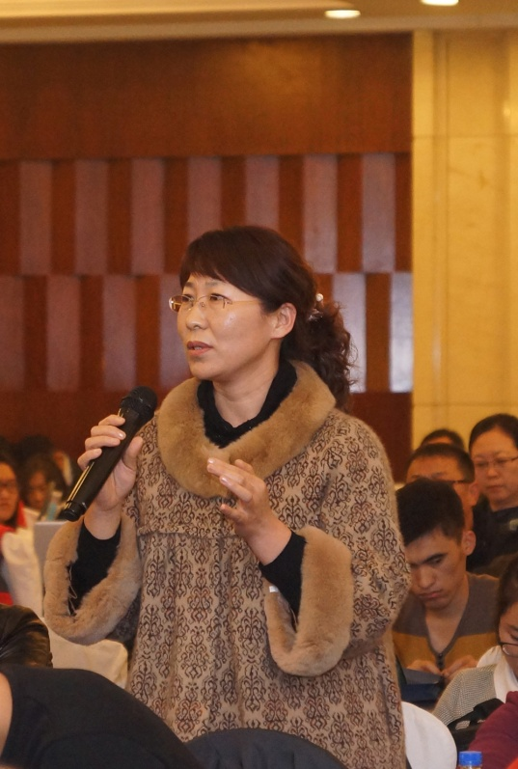
项目工作人员向国家项目办工作人员提问

在吉林省卫生计生委、吉林省疾病预防控制中心的全力支持和各项目点的积极配合下，此次心血管病高危人群早期筛查与综合干预项目启动培训会议得以圆满结束。国家心血管病中心各位培训讲师的全面、系统的培训为确保该项目高质量地运行奠定了基础。该项目的顺利开展必将改善居民的心血管病健康状况、降低患病风险，同时将会对了解中国心血管病高危人群现状提供科学、可靠的依据。

